’s-Hertogenbosch
Kerkstraat 39

Kadastraal : ’s Hertogenbosch, H-5561  Monumentnr. : SOM0710  Huidige functie : winkel-woning | Bouwjaar : zijmuren XV?, voorgevel ca.1875, achterhuis XVI  Architect :  Oorspr.functie : woon-werkhuis

Verbouwingen : 1902, 1913, 1934, 1936, 1983, 1999, 2001
Archief : Gemeente ’s-Hertogenbosch, afdeling BAM
Datum document: 08-08-2007

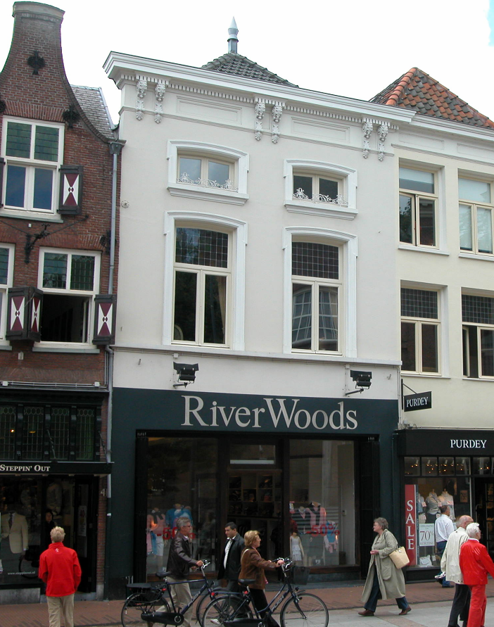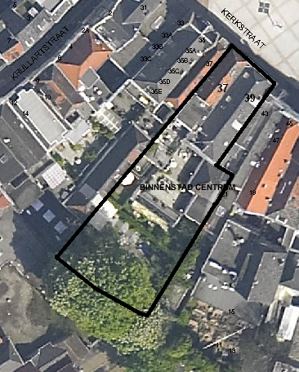
globale aanduiding van het perceel

Context

(Bouw)historie:
Het pand Kerkstraat 39 dateert in kern uit
de late middeleeuwen, zoals blijkt uit de zijmuren. Al voor 1823 stond het pand op een groot perceel dat zich aan de achterzijde verbreedde tot achter de naaste buurpanden. Hierop stonden achter die buurpanden achterhuizen die via de hoeken nog net met het hoofdhuis verbonden waren. Het linker achterhuis (vanaf de straat gezien, dus het zuidoostelijke) dateert uit de 16de eeuw, en het rechter uit de vroege 19de eeuw (dit rechter achterhuis vormt onderdeel van het monument Kerkstraat 37). Rond 1875 werd de voorgevel vernieuwd in de vorm van een lijstgevel, vermoedelijk zijn in die periode ook de balkagen en de kap vernieuwd, en is de indeling gewijzigd. De onderverdeling van het hoofdhuis in voor- en achterhuis is hierbij komen te vervallen. Het trappenhuis werd in het achterhuis van nr.37 ondergebracht. In 1902 is op de begane grond een winkelpui gemaakt ter vervanging van een woonhuispui. Later is de pui nog diverse malen verbouwd. In 1913 is de kap op het hoofdhuis ten dele vernieuwd. In 1934 werd de winkel uitgebreid naar het rechter buurpand (nr.37). Op de verdieping waren de panden al eerder (maar na 1909) samengevoegd. Twee jaar later werd aan de achterzijde een serre gebouwd, en is tegen de achterzijde van het bouwdeel achter het linker buurpand een nieuw bouwvolume geplaatst met een loggia op de begane grond en een slaapkamer op de verdieping. In 1983 werd de winkel weer verdeeld in twee aparte winkels in nrs.39 en 37. In 1999 is de indeling op de verdiepingen gewijzigd voor de vestiging van appartementen. In 2001 werd de serre uitgebreid.

Ligging:
Het pand is gelegen aan de zuidwestzijde van de Kerkstraat in een gesloten gevelwand aan het voorplein van de Grote Kerk (vm. NH kerk), die tegenover het pand ligt.
De Kerkstraat verbindt vanouds de Markt met de Sint-Janskerk, vandaar de naam. De straat is voor het eerst vermeld in 1311. Bij de stadsuitbreiding in de eerste helft van de 14de eeuw kwamen de gehele straat en de kerk binnen de stadsmuren te liggen. Het voorplein van de Grote Kerk is gecreëerd in 1822-’23. In deze jaren moest de bestaande bebouwing aan de noordoostzijde van de Kerkstraat tot aan de Hinthamerstraat wijken voor de bouw van deze kerk en de aanleg van een voorplein.
Kerkstraat 39 vormt een kadastrale eenheid met het rechter buurpand nr.37. Het perceel verbreedt zich ook naar de linkerzijde achter het buurpand nr.41. Aan de achterzijde grenst het aan de percelen van meerdere panden.

Beschrijving

Algemeen (hoofdvorm, kap):
Het hoofdhuis aan de Kerkstraat heeft een langwerpige, min of meer rechthoekige plattegrond die aan de linkerzijde met een kleine sprong verbreedt en naar achter toe ook nog iets breder uitloopt. Het pand bevat een hoge begane grond, een verdieping en een zolder met borstwering. Het zadeldak heeft een wolfseinde aan de voorzijde en eens schild aan de achterzijde. Het is gedekt met gesmoorde kruispannen en voorop de nok staat een recente zinken piron.
Achter het hoofdhuis bevindt zich in het midden een recente eenlaags uitbouw met een plat dak. Links daarvan staat, grotendeels achter het buurpand, een 16de-eeuws achterhuis, dat via de hoek met het hoofdhuis is verbonden. Het achterhuis heeft een ongeveer vierkante plattegrond, en bevat een (dichtgestorte?) kelder, een begane grond, een verdieping en een zolder. Het zadeldak ligt evenwijdig aan de Kerkstraat en heeft een schild aan de rechterzijde. Het is gedekt met gesmoorde pannen. Aan de achterzijde staat hier tegenaan nog een min of meer vierkant bouwvolume uit 1936, met een loggia op de begane grond en een verdieping onder een plat dak.

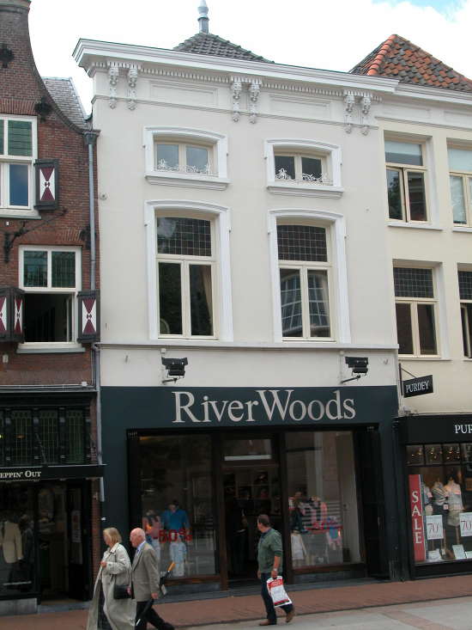

Voorgevel:
De voorgevel is een symmetrische gepleisterde lijstgevel van twee vensterassen breed, daterend van omstreeks 1875. Op de begane grond is er tussen penanten een grote gevelopening met een pui en omlijsting uit 2001. Hierboven is de gevel gepleisterd. Op de eerste verdieping is er een cordonlijst met direct daarboven twee vensters die zijn omlijst met gepleisterde profileringen met uitgezette schouders en getoogde bovenzijden. De kozijnen hebben duivenjager-profileringen en bevatten T-draairamen met bovenlichten voorzien van glas-in-lood. De bovenzijde van de kozijnen en bovenlichten zijn ook licht getoogd. Op de tweede verdieping zijn er mezzanino-vensters met gepleisterde lekdorpels met profileringen eronder, gestucte omlijstingen met uitgezette schouders en togen als op de eerste verdieping. Deze vensters bevatten kozijnen met duivenjager-profiel en dubbele draairamen. Voor de ramen staan sierlijk vormgegeven metalen hekjes. Mogelijk dateren deze uit de 19de eeuw. De gevel wordt afgesloten door een rijk vormgegeven classicistisch hoofdgestel met een gepleisterde architraaf en fries met twee cassetten, en drie dubbele gesneden houten voluutconsoles met schelpmotieven en bladwerk. Deze steunen een geprofileerde houten kroonlijst met een gekorniste tandlijst.

Zijgevels:
Het hoofdhuis wordt aan beide zijden begrensd door bebouwing. De rechter zijgevel van het achterhuis wordt beschreven in de paragraaf Erf, bijgebouwen, diversen.

Achtergevel:
De achtergevel van het hoofdhuis is niet vanuit de openbare ruimte zichtbaar, maar foto’s in het archief van de afdeling BAM uit 1978 geven het volgende beeld. De achtergevel van het hoofdhuis is een gecementeerde lijstgevel met aanbouwen tegen de begane grond en tegen het rechter deel van de verdieping. Op de verdieping zijn er in het midden twee grote gevelopeningen met dubbele deuren en bovenlichten van rond het midden van de 20ste eeuw. Links bevindt zich een blindvenster ter grootte van de naast liggende gevelopening. Op de tweede verdieping zijn er in het midden twee mezzanino-vensters met gecementeerde lekdorpels en dubbele draairamen. Ter weerszijden hiervan blindvensters van hetzelfde formaat. De gevel wordt aan de bovenzijde afgesloten door een hoofdgestel met een gecementeerde architraaf en fries en een eenvoudige houten kroonlijst.
De uitbouw op de begane grond heeft een recente gevel. De achtergevel van het achterhuis wordt beschreven in de paragraaf ‘Erf, bijgebouwen, diversen’.

Ruimtelijke indeling:
Volgens bouwtekeningen uit 1998 en 1999 heeft het pand de volgende indeling. Op de begane grond is er een grote winkelruimte tot aan de achtergevel, met aparte ruimtes in de diverse achterhuizen en aanbouwen. Op de verdieping bevindt zich achter de voorkamer een gang tegen de linker zijmuur, toegang gevend tot de ruimtes ernaast en het linker achterhuis. De gang is sinds de 19de eeuw bereikbaar via een dwarsgang halverwege het pand en een trappenhuis dat op de binnenplaats van het rechter buurpand (nr.37) staat. Recent is de dwarsgang doorgetrokken naar nr.35, waar zich de straatingang tot de appartementen bevindt. Op de tweede verdieping is de indeling recent.

Constructies:
Volgens een documentatierapport van de afdeling BAM uit 2004 bevat het pand de volgende constructies. De balklagen in het pand zijn waarschijnlijk enkelvoudig. De kap heeft verbeterde Hollandse spanten waarvan het kaphout in 1913 gedeeltelijk is vernieuwd. De zijmuur met het rechter buurpand is gemeenschappelijk. De linker zijmuur bevat bouwsporen van de positie van een (brand)muur en twee moerbalken met muurstijlen in het voorhuis. Voorin het pand is er boven begane grondniveau tegen de linker zijmuur een later rookkanaal. Achterin het pand zijn een dichtgezette kaarsnis en een tweetal dichtgezette muurnissen aangetroffen. Tevens zijn er bouwsporen van een stookplaats herkenbaar. De rechterzijmuur is een gemeenschappelijke muur die in de 20ste en 21ste eeuw gedeeltelijk is verstoord.
Het achterhuis heeft een eerste verdiepingsbalklaag die bestaat uit drie vakken met moer- en kinderbinten en ter plaatse van beide zijmuren strijkbalken. De moerbalken liggen haaks op de achtergevel. Tegen de linker zijmuur bevindt zich een stookplaats met in het balkvak een raveling.

Interieurelementen:
Volgens het documentatierapport uit 2004 zijn op de verdieping 19de-eeuwse stucplafonds met middenornamenten en lijsten aangetroffen en is het gietijzeren deurbeslag van de tuindeuren in de achtergevel nog aanwezig. In het achterhuis bevindt zich (19de-eeuwse?) schoorsteenmantel.

Erf, bijgebouwen, diversen:
Aan de achterzijde bevindt zich grotendeels achter het linker buurpand een 16de-eeuws achterhuis dat via de hoek in verbinding staat met het hoofdhuis. Foto’s in het archief van de afdeling BAM uit 1978 geven het volgende beeld. Het gebouw heeft gecementeerde gevels en vensters met gecementeerde lekdorpels en ramen uit het tweede of derde kwart van de 20ste eeuw. In de linker zijgevel op de verdieping is rechts een venster met een dubbel draairaam en tweeruits bovenlicht. In de achtergevel bevindt zich links op de verdieping ook zo’n venster. Bij de hoek zijn in de zij- en achtergevel balkankers aangebracht ter hoogte van de verdiepingsbalklaag. Langs de bovenzijde van de gevels lopen geprofileerde gootlijsten. Tegen de achtergevel staat rechts een aanbouw uit 1936 met een loggia met rondbogen in de linker zij- en achtergevels op de begane grond en op de verdieping twee vensters met dubbele draairamen en tweeruits bovenlichten in de achtergevel. Langs de dakrand een eenvoudige houten lijst.
De grote tuin wordt aan de achterzijde begrensd door een muur die in het rechter gedeelte muurwerk uit de 15de-16de eeuw bevat.
Motivering voor plaatsing op de gemeentelijke monumentenlijst

1. Architectonische en stedenbouwkundige waarden
Het object Kerkstraat 39 heeft stedenbouwkundige waarde vanwege de samenhang met de historische gebouwde omgeving en de historische perceelsstructuur. De gevelwanden van de Kerkstraat en het plein voor de Grote Kerk vormen een fraai historisch ensemble. Vanwege de ligging aan het plein heeft het pand extra stedenbouwkundige waarde. Daarnaast heeft het pand aanmerkelijke architectonische waarde omdat het duidelijk herkenbaar is als historisch winkel/woonhuis, met een gepleisterde lijstgevel van rond 1875.

2. Bouw- en/of kunsthistorische waarden
Het pand heeft bouwhistorische waarde omdat het een historisch huis is, met een bouwkundige kern uit de late middeleeuwen (zijmuren), waarin in verschillende fasen moderniseringen zijn doorgevoerd en bouwdelen aan zijn toegevoegd. Het 16de-eeuwse achterhuis en de lijstgevel van rond 1875 zijn de meest duidelijke uitingen daarvan.

3. Cultuurhistorische waarden
Het gebouw heeft cultuurhistorische waarde als zijnde een woon-werkhuis met een kern uit de late middeleeuwen waarin diverse vernieuwingen herkenbaar zijn uit verschillende historische perioden, zoals het 16de-eeuwse achterhuis en de 19de-eeuwse voorgevel en kap.

Het object Kerkstraat 39, bestaande uit een huis dat in kern uit de late middeleeuwen dateert met een lijstgevel van rond 1875 en een 16de-eeuws achterhuis, is op basis van bovenstaande criteria beschermenswaardig als gemeentelijk monument in de gemeente ‘s-Hertogenbosch

